Polje raznolikosti: | 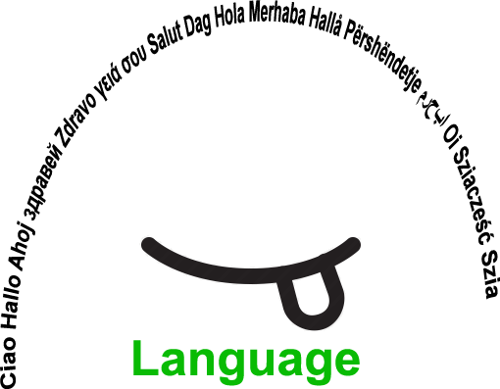 |  |  |  | Velikost skupine:
Naslov: | Decembrski prazniki (nekoč in danes)
Vsebina: | - Raziskovanje decembrskih praznikov pri nas in v državah, od koder prihajajo migranti in primerjava s prazniki v novi domovini  - Izdelava posterjev  - Odkrivanje zgodovinskega porekla treh decembrskih dobrih mož. Ti so: Miklavž, Božiček in Dedek Mraz |  |  |  | Čas: 2 uri
Cilji  (Spretnosti/  Kompetence) | - ustna predstavitev in sproščen govor v slovenščini  - pridobivanje znanja o zgodovini in tradicijah novega okolja  - ustvarjanje skupinskega vzdušja,  - raziskovanje in primerjava podatkov iz besedila,  - spoznavanje kulturnih razlik
Gradivo: | - Besedilo v slovenščini o decembrskih praznovanjih  - Delovni list z vprašanji  - Plakat, markerji, lepilo, pisala, barvice  - Slike decembrskih praznovanj ( hrana, iklavž, Božič, Dedek Mraz)
Potek: | - Učenci migranti dobijo delovni list z različnimi vprašanji v pomoč ( Kje? Kdaj? Kako? Kaj? Zakaj?, Kdo?)  - Učencem v skupini ustno predstavijo decembrske praznike npr. praznovanje Božiča in Novega leta v svojih domovinah.  - Na koledarju poiščejo slovenske praznike in posebna praznovanja v decembru.  - Učenci izberejo material in besedila s tematiko, ki jim je všeč in nato o teh tematiki pišejo.  - Za vsak decembrski praznik ustvarijo nov plakat, kamor prilepijo ali narišejo slike, ki se jim zdijo zanimive. Tematika je  lahko: tradicionalna hrana, slovenske navade in običaji , religiozni prazniki, postavljanje božičnega drevesa, jasli.,  vraževerje ( podkev, ki prinaša srečo), trije dobri možje….  - Za zaključek učenci napišejo svoje misli in želje in to v svojem lastnem jeziku ter svoje zapise in risbe obesijo na drevo.  Povezava: anex
Spremembe  Komentarji | Dodamo lahko Prešernov rojstni dan, Svetovni dan AIDSa, dan človekovih pravic ali pa slovenski nacionalni praznik-  dan enotnosti in samostojnosti
Faktorji uspešnosti | Učenci imajo možnost izbire aktivnosti in končnega izdelka, imajo možnost uporabe lastnega jezika in pripovedovanja o svojih praznovanjih. | Pasti |  | Prezahtevno besedilo,  Prezahtevna dejavnost za popolnoma nove učence
Aktivnost je fleksibilna in se jo lahko prilagodi glede na lokalni kontekst. Prilagodite glede na potrebe.
©
UDEL 21

©
UDEL 21

